Παράδειγμα 8.2: Επίλυση κλειστού δικτύου με τη μέθοδο Cross και με επίλυση των Q-εξισώσεων.

Το δίκτυο του σχήματος αποτελείται από δύο κλειστούς βρόχους. Τα μήκη των σωλήνων 1, 2, 4 και 5 είναι 500 m , ενώ τα μήκη των σωλήνων 3, 6 και 7 είναι 1000 m. Οι εσωτερικές διάμετροι των σωλήνων δίνονται παρακάτω:

Σωλήνας | Διάμετρος m
1 | 0.280
2 | 0.225
3 | 0.200
4 | 0.125
5 | 0.110
6 | 0.200
7 | 0.225

Η τραχύτητα των σωλήνων είναι k=0.03 mm. Ο αντίστοιχος συντελεστής των Hazen-Williams για όλους τους αγωγούς είναι C = 140. Το κινηματικό ιξώδες του νερού για θερμοκρασία 10 ^{ο}C είναι ν = 1.31x10⁻⁶ m²/s. Δίνονται, επίσης, οι παροχές κατανάλωσης των κόμβων καθώς και η παροχή εισόδου στο δίκτυο η οποία είναι ίση με τη συνολική κατανάλωση. Να υπολογιστούν οι παροχές των αγωγών με τη μέθοδο Cross και με επίλυση των Q-εξισώσεων.
Λύση

Η επίλυση του δικτύου, χρησιμοποιώντας τη μέθοδο των Darcy-Weisbach για τον υπολογισμό των απωλειών, γίνεται με την ίδια διαδικασία που αναπτύχθηκε παραπάνω. Επιλέγονται οι αρχικές τιμές των παροχών των αγωγών οι οποίες είναι τυχαίες, αλλά πρέπει να εκπληρώνουν την εξίσωση της συνέχειας σε κάθε κόμβο. Στο παράδειγμα αυτό δόθηκαν στις αρχικές παροχές οι παρακάτω τιμές:

Q₁ = 150 l/s
Q₂ = 145 l/s
2
Q₃ = 135 l/s
3
Q₄ = 100 l/s
4
Q₅ = 50 l/s
Q₆ = 20 l/s
Q₇ = 10 l/s
Αυτή η αρχική κατανομή των παροχών φαίνεται στο παρακάτω σχήμα. Στο σχήμα αυτό έχει σημειωθεί και η θετική φορά σε κάθε βρόχο. Η φορά αυτή είναι αυθαίρετη.
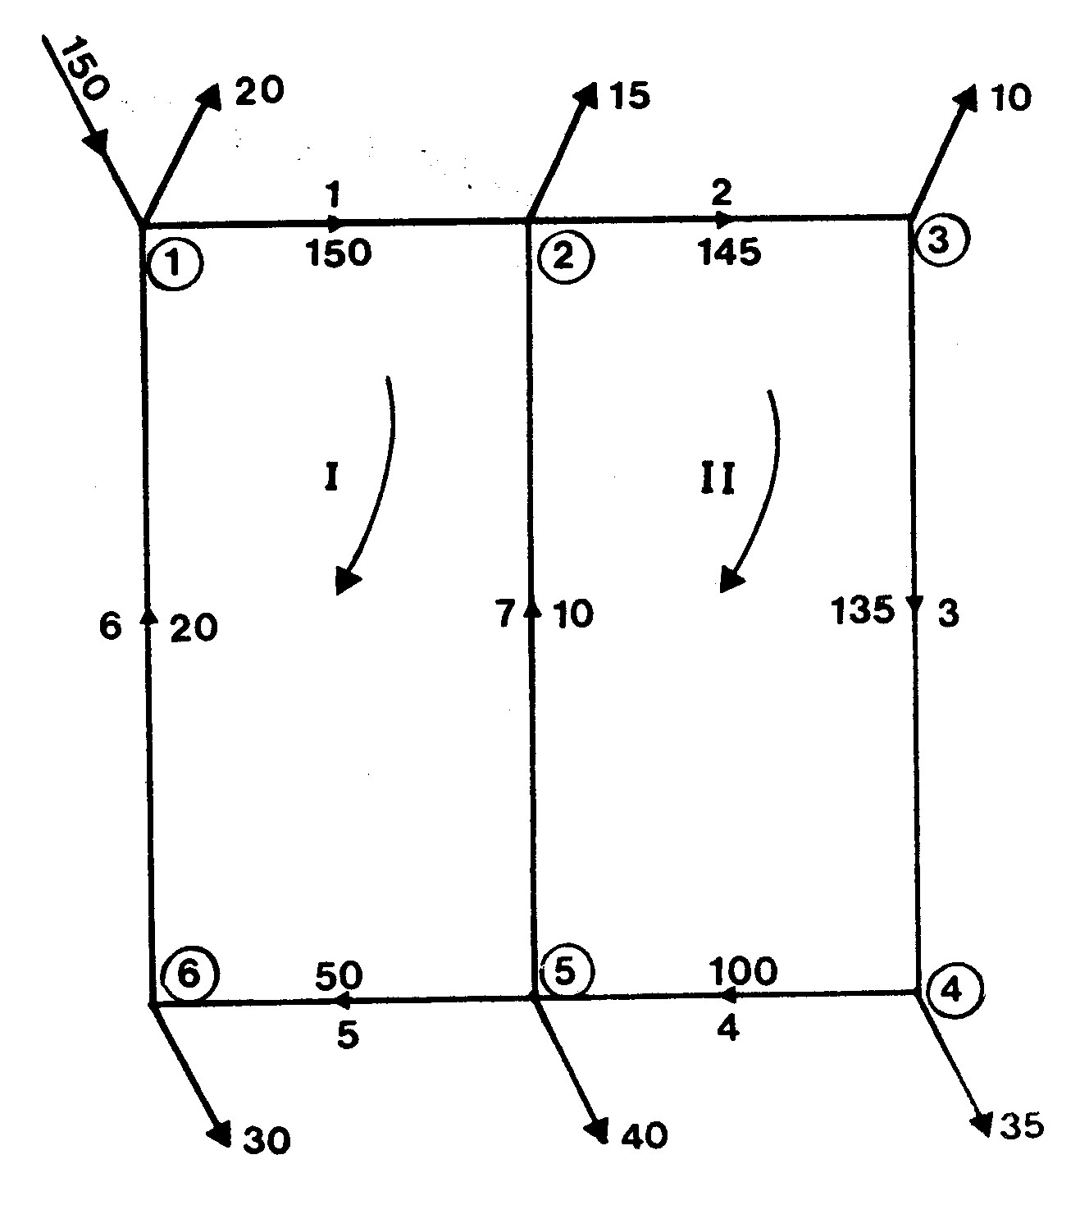
Κατόπιν, συντάσσονται οι πίνακες που ακολουθούν: Στην πρώτη στήλη τοποθετούνται οι αριθμοί των βρόχων που είναι I και II. Στη δεύτερη στήλη τοποθετούνται οι αριθμοί των σωλήνων κάθε βρόχου. Στο βρόχο Ι ανήκουν οι σωλήνες 1, 7, 5 και 6, ενώ στο βρόχο II ανήκουν οι σωλήνες 2, 3, 4 και 7. Στην τρίτη στήλη τοποθετούνται οι διάμετροι των σωλήνων σε m. Στην τέταρτη στήλη τοποθετούνται τα μήκη των σωλήνων σε m. Στην πέμπτη στήλη τοποθετείται η σχετική τραχύτητα κάθε σωλήνα. Υπολογίζεται διαιρώντας την τραχύτητα του σωλήνα με τη διάμετρό του. Η σχετική τραχύτητα είναι αδιάστατος αριθμός. Στην έκτη στήλη τοποθετούνται οι τιμές των αρχικών παροχών των σωλήνων σε 1/sec με το αντίστοιχο πρόσημό τους. Το πρόσημο καθορίζεται από την κατεύθυνση της κίνησης του νερού σε κάθε σωλήνα, σε σχέση με την αυθαίρετη επιλεγείσα φορά του βρόχου. Έτσι, οι παροχές των σωλήνων 1, 5 και 6 είναι θετικές, ενώ η παροχή του σωλήνα 7 συγκρινόμενη με τη θετική φορά του πρώτου βρόχου είναι αρνητική. Η ίδια παροχή, αν συγκριθεί με τη θετική φορά του δεύτερου βρόχου, είναι θετική. Θετικές είναι και οι παροχές των σωλήνων 2, 3 και 4 του δεύτερου βρόχου.
Στη συνέχεια, υπολογίζεται ο αριθμός Reynolds για κάθε σωλήνα από την εξίσωση
Για τον υπολογισμό χρησιμοποιείται η παροχή από τη στήλη 6 η οποία διαιρείται με 1000 για να μετατραπεί από 1/sec σε m³/sec. Χρησιμοποιείται, επίσης, η διάμετρος του σωλήνα από τη στήλη 3 καθώς και το κινηματικό ιξώδες του νερού, το οποίο είναι 1.31x10⁻⁶ για θερμοκρασία νερού 10 °C. Ο αριθμός Reynolds π.χ. του αγωγού 1 είναι
Οι τιμές των αριθμών Reynolds τοποθετούνται στην έβδομη στήλη του πίνακα.
Κατόπιν, υπολογίζεται για κάθε σωλήνα ο συντελεστής απωλειών f. Για τον υπολογισμό του συντελεστή χρησιμοποιείται είτε το διάγραμμα του Moody είτε αναλυτικοί τύποι. Εδώ ο συντελεστής f υπολογίζεται από την εξίσωση του Chen (1979)

1^{η} δοκιμή

1 | 2 | 3 | 4 | 5 | 6 | 7 | 8 | 9 | 10 | 1 1 | 12 |  | 13
βρό  χος | σωλή νας | D | L | k/D | Q | Re | f | R | RQ | RQ² | ΔQ |  | Q
 |  | m | m | — | 1/s | — | — | sec²/m⁵ | sec/m² | m | 1/s |  | 1/s
Ι | 1 7 5 6 | 0.280 0.225 0.110 0.200 | 500 1000  500 1000 | 0.000107 0.000133 0.000273 0.000150 | + 150.000 -10.000  + 50.000 + 20.000 | 520681.38 43197.27  441790.27 97193.86 | 0.0144834 0.0220638 0.0162576 0.0189047 | 347.67  3161.47  41704.63  4881.36 | 52.150  31.610  2085.230  97.630 | + 7.820  - 0.316  + 104.260  + 1.952 | -25. 090 |  | + 124.910  - 35.090  + 24.910  - 5.090
 |  |  |  |  |  |  |  |  | 2266.620 | + 113 .720
 |  |  |  |  |  |  |  |  | 4533.240
II | 2 3 4 7 | 0.225 0.200 0.125 0.225 | 500 1000  500 1000 | 0.000133 0.000150 0.000240 0.000133 | + 145.000 + 135.000 + 100.000 + 35.090 | 626360.42 656058.54 777550.87 151579.22 | 0.0144964 0.0146188 0.0153446 0.0174361 | 1038.58  3774.70  20772. 88  2498.38 | 150.590  509.580  2077. 290  87. 670 | + 21.840 + 68 .790  + 207.730  + 3.080 | -53 . 350 |  |  | + 91.650  + 81 .650  + 4 6.650  - 18.260
 |  |  |  |  |  |  |  |  | 2825.130 | + 301.440
 |  |  |  |  |  |  |  |  | 5650.260

2^{η} δοκιμή

1 | 2 | 3 | 4 | 5 |  | 6 | 7 | 8 | 9 | 10 | 11 | 12 |  | 13
βρόχος | σωλή νας | D | L | k/D |  | Q | Re | f | R | RQ | RQ2 | ΔQ |  | Q
 |  | m | m | _ |  | 1/s | — | — | sec2/m5 | sec²/m⁵ | m | 1/s |  | 1/s
Ι | 1  7  5  6 | 0.280  0.225  0.110 0.200 | 500  1000  500  1000 | 0.000107 0.000133  0.000273  0.000150 |  | +124.910 +18.260  +24.910  -5.090 | 433588.74 78878.22  220099.91 24735.84 | 0.0148013 0.0195621 0.0174116 0.0249835 | 355.30  2803.00  44664.91  6450.96 | 44.380  51.180  1112.600  32.835 | +5.543  +0.934  +27.715  -0.167 | -13.710 |  | +111.200  +4.550  + 11.200  -18.800
 |  |  |  |  |  |  |  |  |  | 1240.995 | +34.025
 |  |  |  |  |  |  |  |  |  | 2481.990
II | 2  3  4  7 | 0.225  0.200 0.125  0.225 | 500  1000  500  1000 | 0.000133 0.000150 0.000240 0.000133 |  | +91.650  +81.650  +46.650  -4.550 | 395902.98  396793.93  362727.48  19654.76 | 0.0152264 0.0153786 0.0162863 0.0263035 | 1090.88  3970.89  22047.72  3768.97 | 99.980  324.220  1028.530  17.150 | +9.163  +26.473  +47.981  -0.078 | -28.420 |  | +63.230  +53.230  +18.230  -32.970
 |  |  |  |  |  |  |  |  |  | 1469.880 | +83.539
 |  |  |  |  |  |  |  |  |  | 2939.760

9^{η} δοκιμή

1 | 2 | 3 | 4 | 5 | 6 | 7 |  | 8 |  | 9 | 1 0 | 1 1 | 12 |  | 13
βρό  χος | σωλή νας | D | L | k/D | Q | Re |  | f |  | R | RQ | RQ² | ΔQ |  | Q
 |  | m | m | — | 1/s | — |  | _ |  | sec²/m⁵ | sec /m² | M | 1/s |  | 1/s
Ι | 1  7 5 6 | 0.280 0.225 0.110 0.200 | 500 1000  500 1000 | 0.000107 0.000133 0.000273 0.000150 | + 94.377  + 41.154  - 5.623  - 35.623 | 327602.31  177774.05  49683.73  173116.84 |  | 0.0153488 0.0169982 0.0219164 0.0171789 |  | 368.45  2435.63  56220.80  4435.74 | 34.773 100.236 316.129 158.014 | + 3.28179 + 4. 12511  - 1.77760  - 5.62894 | -0.0003 |  | + 94.377  + 41.154  - 5.623  - 35.623
 |  |  |  |  |  |  |  |  |  |  | 609.152 | + 0.00036
 |  |  |  |  |  |  |  |  |  |  | 1218.304
II | 2 3 4  7 | 0.225 0.200 0.125 0.225 | 500 1000  500 1000 | 0.000133 0.000150 0.000240 0.000133 | + 38.223 + 28.223  - 6.777  - 41.154 | 165112.93  137155.11  52694.62  177774.05 |  | 0.0171973 0.0178243 0.0215592 0.0169982 |  | 1232.08  4602.39  29185.95  2435.63 | 47.094 129.893 197.793 100.236 | + 1.80007 + 3.66598  -1.34044  -4.12511 | -0.0005 |  | + 38.222  + 28.222  - 6.776  - 41.153
 |  |  |  |  |  |  |  |  |  |  | 475.016 | + 0.00050
 |  |  |  |  |  |  |  |  |  |  | 950.032

όπου

Ο συντελεστής A₄ για τον αγωγό 1 είναι

Για τον υπολογισμό του Α_{4,} χρησιμοποιήθηκε η σχετική τραχύτητα από τη στήλη 5 και ο αριθμός Reynolds από τη στήλη 7. Ο συντελεστής f είναι

Για τον υπολογισμό του f χρησιμοποιήθηκε η σχετική ταχύτητα από τη στήλη 5 και ο αριθμός Reynolds από η στήλη 7. Η τιμές των συντελεστών f τοποθετούνται στη στήλη 8.
Κατόπιν, υπολογίζονται οι αντιστάσεις των αγωγών από την εξίσωση
χρησιμοποιώντας το συντελεστή f από τη στήλη 8, το μήκος L από τη στήλη 4 και τη διάμετρο από τη στήλη 3. Η αντίσταση του αγωγού 1 είναι

R₁ = 347.67 sec²/m⁵

Mε τον ίδιο τρόπο υπολογίζονται και οι αντιστάσεις των υπολοίπων αγωγών και τοποθετούνται όλες στη στήλη 9 του πίνακα.
Στη συνέχεια, για κάθε σωλήνα του πρώτου βρόχου υπολογίζεται το γινόμενο RQ με τη βοήθεια των στηλών 6 και 9. Εδώ πρέπει να σημειωθεί ότι στο παραπάνω γινόμενο η παροχή πρέπει να είναι σε m³/sec. Έτσι, η τιμή της παροχής της στήλης 6 διαιρείται με 1000 για να μετατραπεί από l/sec σε m³/sec. Για το σωλήνα 1 έχουμε
Τα τέσσερα γινόμενα RQ των σωλήνων του βρόχου Ι τοποθετούνται στην στήλη 10. Κατόπιν, για κάθε σωλήνα του βρόχου Ι υπολογίζεται το γινόμενο RQ² με τη βοήθεια των στηλών 6 και 9. Για το σωλήνα 1 έχουμε

Τα τέσσερα γινόμενα RQ² τοποθετούνται στη στήλη 11. Στη συνέχεια, οι τιμές των RQ αθροίζονται και το αποτέλεσμα τοποθετείται στο κάτω μέρος της στήλης. Έτσι, έχουμε

Το παραπάνω άθροισμα είναι πάντα θετικό. Κατόπιν, αθροίζονται οι τιμές των RQ² της στήλης 11 και το άθροισμα τοποθετείται στο κάτω μέρος της στήλης. Έτσι, έχουμε

Να σημειωθεί εδώ ότι ο άθροισμα αυτό είναι αλγεβρικό και το αποτέλεσμα μπορεί να είναι είτε θετικό είτε αρνητικό. Κατόπιν από τον τύπο
υπολογίζεται η διορθωτική παροχή του βρόχου Ι. Αυτή είναι

Η τιμή της διορθωτικής παροχής τοποθετείται στη στήλη 12 και ακολουθεί η διόρθωση των αρχικών παροχών των σωλήνων του βρόχου Ι. Οι νέες τιμές των παροχών είναι
Από τις παραπάνω διορθώσεις φαίνεται ότι οι παροχές των σωλήνων 1, 7 και 5 διατήρησαν το πρόσημό τους ,ενώ η παροχή του σωλήνα 6 άλλαξε πρόσημο. Αυτό σημαίνει ότι η φορά της άλλαζε και τώρα το νερό κατευθύνεται από τον κόμβο 1 προς τον κόμβο 6.
Κατόπιν, οι υπολογισμοί μεταφέρονται στο δεύτερο βρόχο. Οι σωλήνες 2, 3 και 4 έχουν τις αρχικές παροχές, αλλά ο σωλήνας 7 θεωρούμενος από το δεύτερο βρόχο έχει ήδη μια νέα διορθωμένη παροχή που προέκυψε από τη διόρθωση των παροχών του πρώτου βρόχου. Η αρχική τιμή της παροχής του σωλήνα 7 ήταν - 10 και μετά τη διόρθωση από τον πρώτο βρόχο έγινε -35.09. Αυτό σημαίνει ότι διατήρησε τη φορά της από τον κόμβο 5 προς τον κόμβο 2. Επομένως, η παροχή αυτή είναι θετική για το δεύτερο βρόχο και λαμβάνεται η τιμή + 35.09. Ακολουθεί η γνωστή διαδικασία και έχουμε για το δεύτερο βρόχο

To άλλο άθροισμα είναι
και η διορθωτική παροχή του βρόχου II είναι

Οι νέες τιμές των παροχών του δεύτερου βρόχου είναι

Από τις παραπάνω διορθώσεις φαίνεται ότι οι παροχές των σωλήνων 2, 3 και 4 διατήρησαν το πρόσημό τους, ενώ η παροχή του σωλήνα 7 άλλαξε πρόσημο. Αυτό σημαίνει ότι η φορά της άλλαξε και τώρα το νερό κατευθύνεται από τον κόμβο 2 προς τον κόμβο 5.
Η διαδικασία που ακολουθήθηκε μέχρι τώρα αποτελεί την πρώτη δοκιμή της μεθόδου Cross. Η διαδικασία αυτή συνεχίζεται, μέχρις ότου οι διορθωτικές παροχές και των δύο βρόχων γίνουν μικρότερες από κάποιο όριο. Συνήθως θα πρέπει
Για τη δεύτερη δοκιμή του πρώτου βρόχου μεταφέρονται στη στήλη 6 οι διορθωμένες παροχές των σωλήνων 1, 5 και 6 από την πρώτη δοκιμή. Οι παροχές αυτές είναι
Ως παροχή του σωλήνα 7 λαμβάνεται η διορθωμένη τιμή που προέκυψε από την πρώτη δοκιμή του δεύτερου βρόχου. Η παροχή αυτή ήταν
Q₇ = - 18.26
Η αρνητική αυτή παροχή έχει φορά από τον κόμβο 2 προς τον κόμβο 5. Θεωρούμενη από τον πρώτο βρόχο είναι θετική και γι' αυτό στη δεύτερη δοκιμή του πρώτου βρόχου μεταφέρεται η τιμή + 18.26. Ακολουθώντας τη γνωστή διαδικασία υπολογίζεται η διορθωτική παροχή του βρόχου, που είναι
ΔQ₁= -13.71 1/sec
Διορθώνονται οι παροχές του βρόχου και η προκύπτουσα παροχή του σωλήνα 7 είναι + 4.55. Για τη δεύτερη δοκιμή του δεύτερου βρόχου μεταφέρονται οι διορθωμένες παροχές των σωλήνων 2, 3 και 4 από την πρώτη δοκιμή. Οι παροχές αυτές είναι
Ως παροχή του σωλήνα 7 λαμβάνεται η διορθωμένη τιμή που προέκυψε από τη δεύτερη δοκιμή του πρώτου βρόχου. Η παροχή αυτή ήταν
Q₇= 4.55
Θεωρούμενη, όμως, από το δεύτερο βρόχο είναι - 4.55 και αυτή η τιμή μεταφέρεται στη στήλη 6 της δεύτερης δοκιμής του δεύτερου βρόχου. Η διορθωτική παροχή του βρόχου είναι
ΔQ₂= -28.42 1/sec
Έτσι, ολοκληρώνεται η δεύτερη δοκιμή της μεθόδου. Όλη η διαδικασία φαίνεται στον πίνακα. Μετά από 9 δοκιμές οι διορθωτικές παροχές των βρόχων γίνονται ΔQ₁=-0.0003 1/sec και ΔQ₂=-0.0005 1/sec. Επειδή και οι δυο είναι μικρότερες από το όριο, η διαδικασία σταματά και οι τελικές παροχές των αγωγών είναι

Η παραπάνω τιμή του σωλήνα 7 πάρθηκε από το δεύτερο βρόχο. Αν λαμβανόταν από τον πρώτο βρόχο, θα ήταν θετική. Οι αρχικές παροχές των αγωγών 4, 5, 6 ήταν θετικές. Θετική ήταν και η αρχική παροχή του σωλήνα 7 θεωρούμενη από το δεύτερο βρόχο. Οι παροχές αυτές προέκυψαν αρνητικές. Αυτό σημαίνει ότι η πραγματική φορά κίνησης του νερού στους σωλήνες αυτούς είναι αντίθετη από την αρχική. Έτσι, η φορά στον αγωγό 4 είναι από τον κόμβο 5 προς τον κόμβο 4, στον αγωγό 5 από τον κόμβο 6 προς τον κόμβο 5, στον αγωγό 6 από τον κόμβο 1 προς τον κόμβο 6 και στον αγωγό 7 από τον κόμβο 2 προς τον κόμβο 5. Οι τελικές παροχές φαίνονται στο παρακάτω σχήμα.
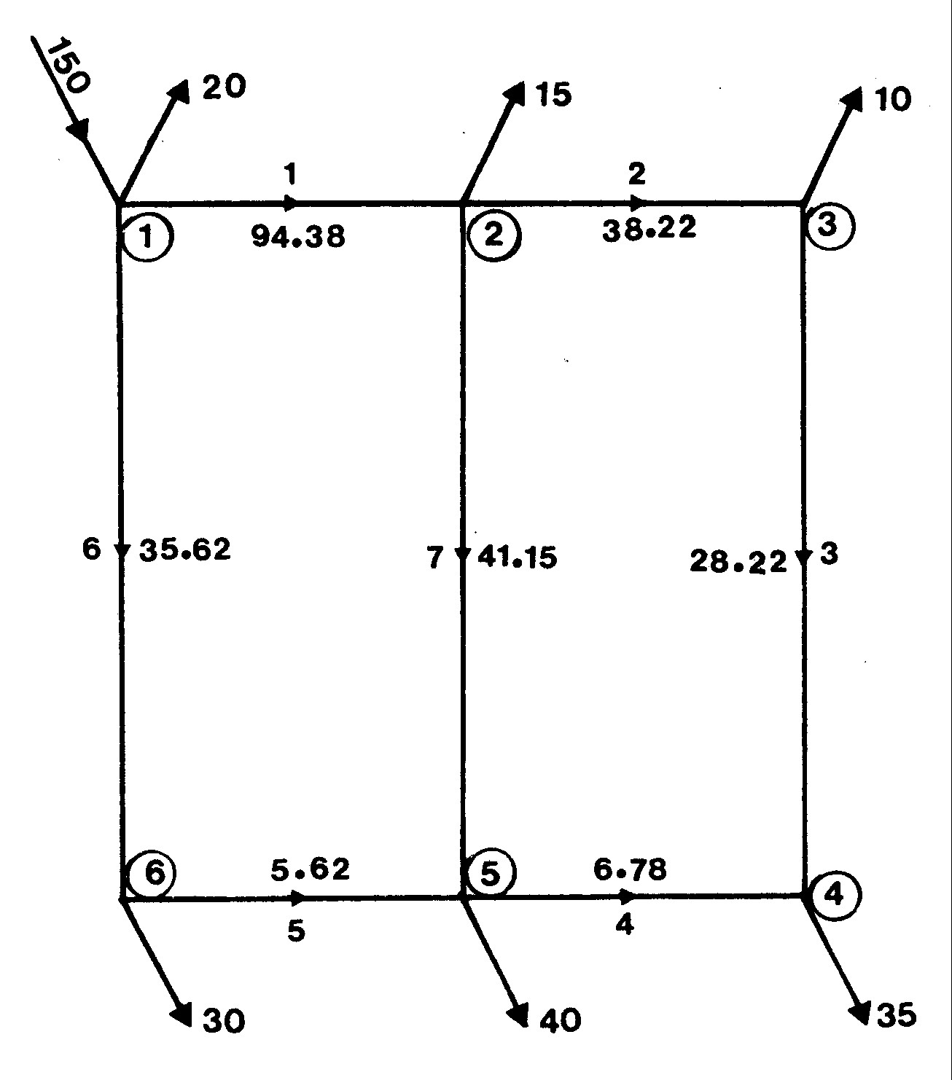

Οι τελικές τιμές των αντιστάσεων των σωλήνων είναι

Το άθροισμα που υπολογίζεται στο κάτω μέρος της στήλης 9, όταν χρησιμοποιείται η μέθοδος των Hazen-Williams ή στο κάτω μέρος της στήλης 11, όταν χρησιμοποιείται η μέθοδος των Darcy-Weisbach, εκφράζει το αλγεβρικό άθροισμα των απωλειών των σωλήνων κάθε βρόχου. Σύμφωνα με την αρχή διατήρησης της ενέργειας το άθροισμα αυτό πρέπει να είναι μηδέν. Καθώς οι παροχές από δοκιμή σε δοκιμή διορθώνονται πλησιάζοντας προς τις πραγματικές τιμές, το άθροισμα αυτό ελαττώνεται συνεχώς και τελικά μηδενίζεται. Για παράδειγμα το άθροισμα της 1^{ης} δοκιμής του πρώτου βρόχου στη μέθοδο Hazen-Williams είναι + 112.740, στη δεύτερη δοκιμή γίνεται + 30.787 και στην όγδοη δοκιμή γίνεται - 0.00047. Η συνεχής μείωση του αθροίσματος αυτού καθώς και της διορθωτικής παροχής αποτελεί κριτήριο ορθότητας της μεθόδου.

